

西山小学校１年 学年通信
１０月号
H２５.９.２7

夏休みが終わって間もなく始まった運動会の練習に、子どもたちは楽しく、そして一生懸命取り組んできました。「あと○日しか（練習期間が）ないんだね。」という子どもたちの言葉からは、保護者の皆様に喜んでいただきたくてがんばる、そんな気持ちが伝わってきました。ぜひご声援いただき、楽しいひとときをお過ごしください。


○運動会予備日の仲良し弁当
１０月３日（木）はお弁当を持たせていただくので、「給食の時間」にゆとりがあります。そこでこの日、縦割り班ごとでお弁当を食べ、そして遊ぶ、というイベントが計画されています。６年生の班長さん達が、今、何をして遊ぼうか計画を立ててくれています。

○社会見学（名古屋港水族館）
日 時 １０月１０日（木） 雨天でも出かけます。朝、いつものように通学班で登校します。
持ち物 弁当 水筒 お手ふき しきもの ハンカチ ティッシュ 黄色い帽子 ゴミ袋
おやつ（２００円まで） 雨具
※ 観光バスで行きますので、車酔いをする人は、登校前に薬を飲ませていただくと助かります。
※ ２時１５分ごろ、学校到着の予定です。（交通状況により、時間が前後します。）

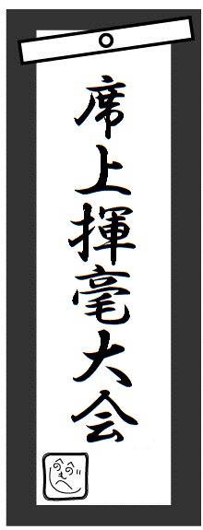
○時間割に注意

１年生の代表（２
名）が、10／26(土)
の大会に向け、一生
懸命練習していま
す。応援をよろしく
お願いします。
運動会の練習のため、９月は毎日体育の授業がありました。
10月は体育の授業が少なくなり、かわりに別の教科を学習することになります。連絡帳にご注意ください。

○野外造形展
春日井まつりの時、中央公園で野外造形展が開かれます。今、そこに出品する作品を、１・２年生合同で製作しています。ぜひ足をお運びください。

○トラブルを防ぐために -１-
日の暮れるのが早くなってきました。毎年今頃、過ごしやすさと夏の日暮れの遅さの印象から、暗くなるまで遊ぶ子どもの姿が見られるようになります。帰宅時間について、もう一度確認してください。また、交通事故から身を守るために、子どもが自転車に乗るときは、必ずヘルメットを被るようにお願いします。
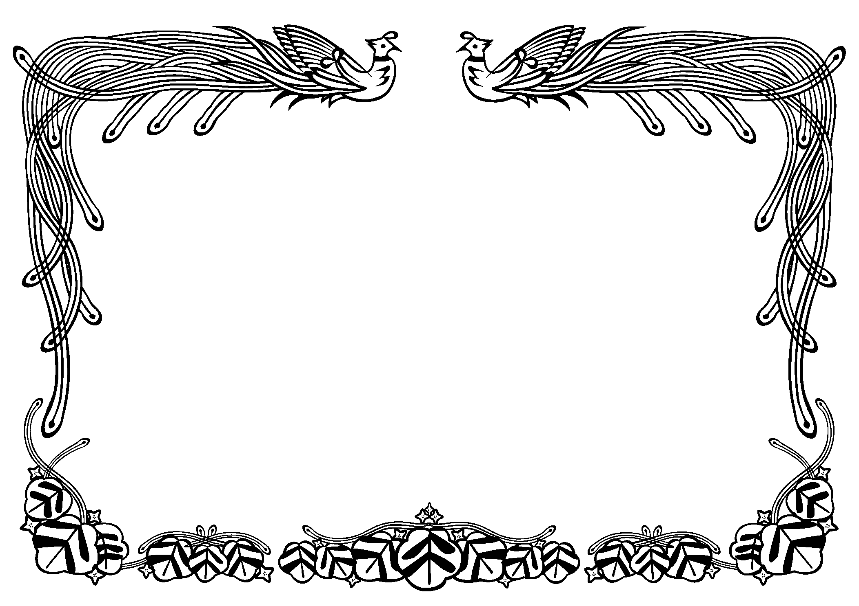
春日井市短詩型文学祭 入賞

秀 逸
「うれしいな おばあちゃんちで かぞくかい」

佳 作
「かくれんぼ かくれるのもね たのしいよ」
○トラブルを防ぐために -２-
運動会が終わり、春日井まつりが近づくと、持っている物や行った場所に関わるトラブルが起こりやすくなります。まだ1年生ですが、子どもたちの行動範囲もだんだん広がっています。お子さんの持ち物や交友関係等には、十分ご配慮をお願いします。誰と何をして遊んだのか、どこに行ったのかなどを気軽に話し合える親子関係ですと、問題も起こりにくくなるようです。アンテナを高くし、子どもをトラブルから守っていきたいものです。

（西山小学校 １年生版）
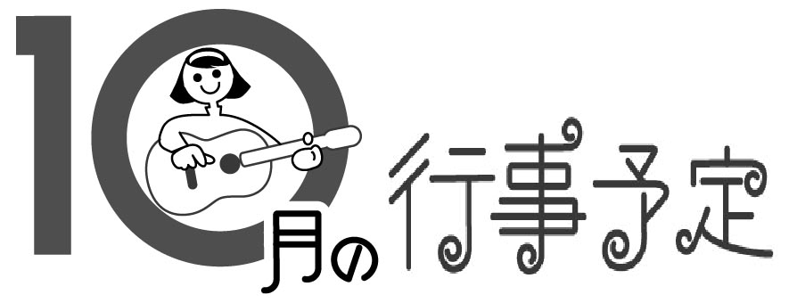
生活目標：朝のチャイムを守ろう。【２学期：時間を守ろう】
保健目標：ハンカチ・はな紙をもってこよう。
日 | 月 | 火 |  | 水 | 木 |  |  | 金 | 土
 | ９／３０ | １ |  | ２ | ３ |  |  | ４ | ５
 | 運動会代日休業日 | ○朝会  ○教育教育実習開始  （５年生に入ります）  ○心の教室 |  | ○清潔調べ  （ハンカチ・つめ切り・  ティッシュ） | Ｂ日課  ●弁当持参  （仲良し弁当）  ●運動会予備日  ○心の教室 |  |  | ○栄養士訪問  １組…３時間目  ２組…４時間目
６ | ７ | ８ |  | ９ | １０ |  |  | １１ | １２
 | ○３・５年社会見学のため、学年下校 | ○心の教室 |  | Ｂ日課  ○ＳＣ来校 | ●１年：社会見学  ●弁当 |  |  | ○ＡＬＴ来校  １組…４時間目  ２組…５時間目
１３ | １４ | １５ |  | １６ | １７ |  |  | １８ | １９
 | 体育の日 |  |  |  |  |  |  |  | 春日井まつり  野外造形展
 | 体育の日 |  | 読書週間・教育相談週間（～１１／１） |  |  |  |  |  | 春日井まつり  野外造形展
 | 体育の日 | ○心の教室 |  | ○体力テスト | ○体力テスト予備日 |  |  | ○芸術鑑賞会 | 春日井まつり  野外造形展
２０ | ２１ | ２２ |  | ２３ | ２４ |  |  | ２５ | ２６
春日井まつり  野外造形展 |  |  |  |  |  |  |  |  | 席上揮毫大会
春日井まつり  野外造形展 | 読書週間・教育相談週間 ＋ 読み聞かせ週間（～１１／１） |  |  |  |  |  |  |  | 席上揮毫大会
春日井まつり  野外造形展 | ○朝会  ●集金振替日  ○2:45一斉下校 | ○心の教室 |  | ○けやきの子運動会  ○ＳＣ来校 | ○春日井市音楽会  （３年生参加）  ○心の教室 |  |  | 音楽会に参加しない１～６年生のために、２１日（月）の朝会で歌声を聞かせてくれます。 | 席上揮毫大会
２７ | ２８ | ２９ |  | ３０ | ３１
 | Ｂ西日課
 | 読書週間・教育相談週間 ＋ 読み聞かせ週間（～１１／１）
 | ○2:20一斉下校 | ○心の教室 |  |  | ○心の教室
１１月の予定
２日（土）授業参観・学校保健委員会・資源回収  ３日（日）文化の日  ５日（火）代日休業日  登校時、通学班の班長・副班長が不在になります。  ８日（金）就学時健診（下校が早くなります）  １１日（月）修学旅行（６年生）  １２日（火）修学旅行 心の教室  １４日（木）避難訓練(不審者)  資源回収予備日 体重測定１年  １８日（月）基礎学力強化週間 ５年給食後下校  １９日（火）野外学習（５年生）  ２０日（水）野外学習 集金振替日  ２１日（木）野外学習  ２２日（金）ＡＬＴ  ２３日（土）勤労感謝の日  ２５日（月）清掃週間  ２６日（火）教室ワックス 心の教室  ２９日（金）廊下ワックス |  |  |  |  |  | １０月の集金  ※ＰＴA会費(後期)も一緒に集金させていただきます。  ※１０月分の給食費は、４，６００円です。
  書写ノート | ３００ | 円
  ボンド | １７０ | 円
  観劇会 | ８４０ | 円
  学年費 | ９０ | 円
  小 計 | １，４００ | 円
  ＰＴΑ会費 | １，２００ | 円
  合 計 | ２，６００ | 円

